Анализ
работы ШМО учителей математики и информатики и ИКТ
за 2015-2016 учебный год
В секции учителей математики и информатики и ИКТ в 2015-2016 учебном году работали 5 учителей. Из них учителей высшей категории – 3 человека, первой категории – 1 человек, без категории – 1 человек.
Секция работала по теме: «Развитие профессиональной компетентности педагога как фактор повышения качества образования по математике и информатике в условиях введения ФГОС»
Целью работы являлось совершенствование уровня профессионального мастерства педагогов, их эрудиции и компетентности в области учебных предметов и методики их преподавания в условиях обновления содержания образования.
Были поставлены задачи:
- Продолжить обновление и углубление теоретических и практических знаний по вопросам введения ФГОС второго поколения и проекта концепции развития российского математического образования.
- Разработать систему мониторинга учебных достижений обучающихся в освоении нового образовательного стандарта.
- Продолжить работу по изучению системно-деятельностного подхода и организовать деятельность педагогов по апробации эффективных приёмов, методов, педагогических средств, ориентированных на овладение учащимися учебно-познавательными и другими компетенциями в образовательном процессе.
- Организовать процесс самообразования педагогов МО на основе требований профстандарта.
- Проанализировать результаты сдачи ОГЭ и ЕГЭ 2014-2015 учебного года и спланировать мероприятия по совершенствованию системы подготовки к ГИА в 2015-2016 учебном году.
- Совершенствовать работу с одаренными детьми.
Проведено 4 методических заседания, где рассматривались различные вопросы, способствующие выполнению поставленных перед ШМО задач. Рассмотрели проблемы изучения математики в свете введения ФГОС второго поколения.
Свою работу методическое объединение строило на основе изучения нормативной, методической документации, организации обмена опытом, ознакомления с передовыми педагогическими технологиями и ИКТ, вооружения учителей предметников знаниями проблемного обучения, проектной деятельности, личностно-ориетированного обучения, формирования умений диагностирования уровня обученности учащихся, результативности работы учителя, глубокого анализа.
Практическая направленность деятельности
ШМО учителей математики и информатики ИКТ
- Муниципальный этап Всероссийской олимпиады школьников.
Вот имена тех, кто стал победителями и призерами по математике:
    - Абоянцева Дарья (7а) (учитель - Палевкина И.А.),
    - Бурнос Виталий (7а) (учитель - Палевкина И.А.),
    - Фатеева Виктория (8а) (учитель - Кадурина С.И.),
    - Медведева Елизавета (8а) (учитель - Кадурина С.И.),
    - Кожемякина Анастасия (8б) (учитель – Иващенко И.Н.),
    - Апанасеко Яна (10) (учитель – Пупаева Т.А.),
    - Пилипенко Ольга (11) (учитель – Пупаева Т.А).
Медведева Елизавета и Кожемякина Анастасия были приглашены к участию в краевом этапе олимпиады по математике.
Не заняли призовых мест учащиеся 5-6 классов.
Учащиеся, принявшие участие в школьном этапе олимпиады по информатике, не набрали достаточно баллов для прохождения в муниципальный этап.
- «Сетевичок 2015»
В соответствии с решением парламентского слушания Совета Федерации от 12 марта 2014 года во всех школах Российской Федерации 30 октября 2015 был проведен Единый урок по безопасности в сети и квест по цифровой грамотности среди детей и подростков «Сетевичок 2015». В ходе проведения недели информационной безопасности в школе создан информационный стенд "Безопасность в сети Интернет", проведены классные часы, материалы по Уроку информационной безопасности размещены на школьном сайте, розданы брошюры "Безопасность в Интернете".
- Неделя математики
Первая неделя декабря в нашей школе была объявлена неделей математики.
Были проведены следующие мероприятия:
День первый (понедельник, 30.11.2015)
- Линейка, посвященная открытию недели математики
- Математические диктанты (на уроках математики)
День второй (вторник, 01.12.2015)
- Конкурс кроссвордов и ребусов на математическую тему
- Математический бой, 5-6 классы (после 6-го урока)
День третий (среда, 02.12.2015)
- Конкурс математических газет:
- «Удивительная математика» (5-6 классы)
- «Галерея великих» (7-11 классы)
- Путешествие по планете Математика, 7-8 классы
(после 6-го урока)
День четвёртый (четверг, 03.12.2015)
- Брейн-ринг, 9-11 классы (после 6-го урока)
День пятый (пятница, 04.12.2015)
Математический Ералаш (конкурс номеров художественной самодеятельности о математике)
- 5-7 классы – на 6 уроке
- 8-11 классы – 17⁰⁰
День шестой (понедельник, 07.12.2015)
Линейка, подведение итогов недели математики.
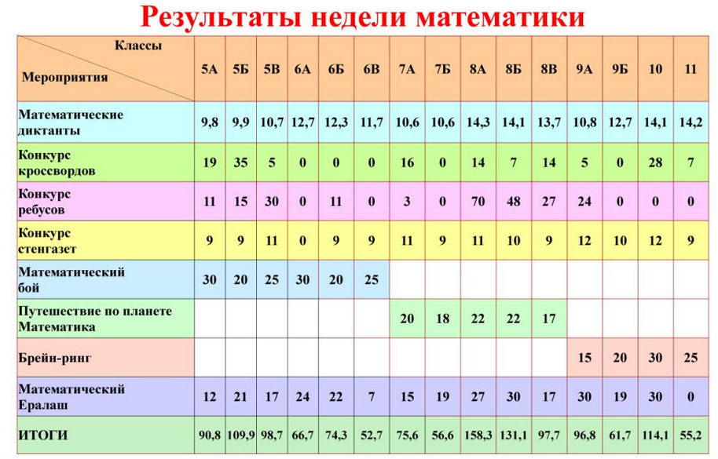
I место заняли учащиеся 8А класса, II место – учащиеся 8Б класса, III место раздели между собой 5Б и 10 классы. Видеоотчет по неделе математики можно посмотреть на школьном сайте http://klyuchi-ksh1.ucoz.ru/news/itogi_nedeli_matematiki/2015-12-07-199.
- Час кода
С 4 по 13 декабря во всех школах страны проходила Всероссийская акция "Час кода". Цель акции - познакомить молодое поколение с ИТ-сферой, показать перспективы и преимущества работы в ней, а также научить школьников самостоятельно писать код. 137 старшеклассников нашей школы проверили свои силы в программировании.
- ПРиЗМА-2016
Учителями нашего ШМО на заседании районного методического объединения учителей математики было внесено предложение об организации и проведении I открытого конкурса методических материалов и творческих работ учащихся «ПРиЗМА-2016», посвященного великим математикам и их открытиям. В конкурсе приняло участие 25 учащихся. Педагоги активность не проявили. Документацию по конкурсу, а также результаты можно увидеть на странице конкурса http://klyuchi-ksh1.ucoz.ru/index/prizma/0-104.
Недочеты в работе
Следует отметить, что в работе ШМО «западает» научно-исследовательская работа. Также в прошлом году не было организовано участие детей в дистанционных конкурсах Кенгуру (математика) и КИТ (информатика). Не воспользовались возможностью поучаствовать в бесплатном конкурсе Интернет-карусель по математике. Все эти моменты не могут не влиять на интерес учащихся к предмету, а также на раскрытие их творческого и интеллектуального потенциала.
ВШК
Согласно пункта № 15 годового плана контроля в последнюю неделю февраля заместителем директора по УР школы совместно с руководителями ШМО учителей русского языка и литературы и учителей математики была проведена проверка тетрадей для контрольных работ. Целью проверки стало:
  - выполнение единых требований к оформлению и ведению тетрадей;
  - качество проверки тетрадей для контрольных работ;
  - объективность оценивания (соблюдение норм оценки);выполнение норм контрольных работ на день проверки;
  - работа по ликвидации пробелов в знаниях (система работы над ошибками).
Проверка тетрадей для контрольных работ по математике показала, что педагоги проводят работы согласно рабочей программе, своевременно. Предъявляют к учащимся единые требования к оформлению работ, ведению тетрадей. Отметки соответствуют нормам оценки работ. Работа над ошибками в основном выполняется. Количество тетрадей соответствуют составу классов.
Нет замечаний к работам учащихся 6а и 6 б классов (учитель Романескул М.Г.). Тетради в основном аккуратные. Учитель выполняет все требования к проверке работ, выставляет отметки в соответствии с нормами оценивания.
Плотникова О.В., учитель математики 5-х классов, проводит работы и проверяет их своевременно. Тетради в основном соответствуют требованиям. Есть замечания к отдельным учащимся по соблюдению каллиграфического режима и аккуратности ведения записей в 5-в классе.
Пупаева Т.А., учитель математики 10 класса, допускает выставление отметок со знаком «минус». Нет системы работы с ошибками учащихся.
Соответствуют всем требованиям тетради учащихся 8а класса (учитель Кадурина С.И.). Нет РНО двух контрольных работ из 9-ти (10.12 и 26.01).
В тетрадях учащихся 8б класса (учитель Иващенко И.Н.) РНО имеется не у всех учащихся, не все РНО проверены. Многие тетради ведутся неаккуртно (Августюков Д., Горт Д.).
Рекомендации:
- Учителям выполнение работы над ошибками считать обязательным, отслеживать пробелы в знаниях учащихся, анализировать результаты и планировать работу по устранению пробелов.
- Требовать от учащихся соблюдения единых требований к оформлению тетрадей, соблюдения единого орфографического режима.
Результаты итоговой аттестации
Аттестация по математике в 9 классах проходила в форме основного государственного экзамена (ОГЭ). К экзамену было допущено 38 человек. Не прошли итоговую аттестацию 4 учащихся: Татарников Иван, Ганжа Дмитрий, Гоман Виталий, Логвиненко Марина. Им предоставлена возможность пройти аттестацию по математике в сентябре месяце.
Качество знаний по итогам года по математике составило 42,78%, по результатам ГИА – 42,1% (в прошлом уч. году – 66,67 %). Качество знаний по результатам года в 9 классах – 23,42% (в прошлом уч. году -38,10%). Успеваемость -89,74%.
Таблица 1. Результаты итоговой аттестации выпускников
по математике за курс основной школы
Сдавало  уч-ся | Учитель | 5 | 4 | 3 | 2 | Качество |  | Успеваемость
 |  |  |  |  |  | По школе | По району
38 | Плотникова О.В. | 1 | 15 | 0 | 4 | 42,1 | 45,1 | 89,5
Государственная итоговая аттестация за курс среднего общего образования проходила в форме ЕГЭ. Экзамен по математике был разделен на 2 экзамена: профильный уровень и базовый. Математику на базовом уровне сдавали 17 учащихся. Средний балл – «4». На «5» сдали - 7 учащихся, на «4» - 7, на «3» - 2, на «2» - 1 человек. Математику на профильном уровне сдавали 7 выпускников. Средний балл – 55. Максимальный балл - 72 по району набрал Шваб Александр (учитель Пупаева Т.А.).
Таблица 2. Результаты итоговой аттестации выпускников
по математике за курс средней школы
Предмет | Сдавало | Учитель | Ср.балл по школе | Ср. балл по району | Ср. балл по краю | Не набрали мин. кол-во
Математика  (базовый) | 17 | Пупаева Т.А. | 4 | 4 | 4 | 1
Математика  (профильный) | 7 | Пупаева Т.А. | 55 | 38,2 | 44,8 | 0

Необходимо:
- проанализировать полученные результаты ГИА в 2015-2016 году, выявить пробелы и составить план работы по подготовке к итоговой аттестации МО в целом, план подготовки выпускников к экзамену каждым учителем;
- с целью обеспечения систематичности подготовки выпускников к занятиям организовать тесное сотрудничество учителей, классных руководителей с учащимися, их родителями;
- учителям, которые будут вести подготовку к экзамену, вести систематический учет учебных достижений каждого выпускника по предмету.
На следующий учебный год необходимо поставить задачи:
- индивидуализация образовательного процесса старшеклассников;
- обеспечение выбора целесообразных форм, методов, приемов, обеспечивающих развитие навыков самостоятельной учебной деятельности, возможности самореализации;
- создание условий для дифференциации обучения.

